**План урока**

**Урок № \_\_\_\_\_\_**

# Предмет: математика

**Дата проведения**:.29.01.2024 год.

**Группа №** 1-11

**Преподаватель:** Касымова У.Ш.

**Тема урока: «Приближенные вычисления»**

1. Сложите почленно неравенства

а) hello_html_m3c51844a.jpg; б) hello_html_m170496c6.jpg.

2. Округлите до сотых число:

а) 6,113; в) 1,407; д) 2,5013;

б) 0,318; г) 10,275; е) 11,096.

3. Сократите дробь: 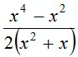.

**3. Изучение новой темыс использованием презентации**:

3.1. Приближенные вычисления. Рассказ преподавателя с использованием презентации. Краткая запись в тетрадь.

1. При решении практических задач часто приходится иметь дело с *приближенными значениями различных величин*.

2. Привести примеры из жизни, где используются точные и приближенные величины.

3. Если известно точное и приближенное значение величины, то полезно знать, на сколько приближенное значение отличается от точного, т. е. какова погрешность приближения.

4. Модуль (абсолютная величина) разности между значениями величины и ее приближенным значением называют *абсолютной погрешностью приближения*.

5. Обозначим точное значение величины буквой *х*, а приближенное – буквой *а*. Тогда погрешность приближения равна hello_html_m5f1be26c.jpg.

**Приближенные вычисления.**

Погрешностью приближенного значения а числа х называется разность х-а между числом х и этим приближенным значением а. Обозначается .

Абсолютной погрешностью приближенного значения а числа х называется модуль погрешности этого приближения: .

Относительной погрешностью приближенного значения а числа х (а≠0, х≠0) называется отношение абсолютной погрешности этого приближения к модулю числа а. .

Пример 1. Приближение числа 3,24 равно 3,2. Вычислить абсолютную и относительную погрешности приближения.

Решение: Абсолютная погрешность равна |3,24-3,2|=0,04. Относительная погрешность равна 

Пример 2 (на доске вместе). Известно приближение числа 6,45: а) 6,4; б) 6,5. Вычислите абсолютную и относительную погрешности каждого приближения.

**Округление чисел.**

Пример. Округлить число 7,40952 последовательно до единиц, десятых долей, сотых долей, тысячных долей.

**4. Закрепление материала:**

4.1. № 5.1-5.5, 5.13-5.15, 5.22,

4.2. Задания на слайдах.

1) 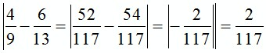;

3) 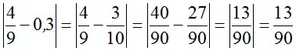.

№ **1** (1, 3).

1) hello_html_m4e145955.jpg;

3) 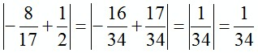.

№ 2 (1; 3).

1) hello_html_m211ba725.jpg;

3) hello_html_4be36fe2.jpg. Ответ: hello_html_mf7d20fb.jpg.

№ **3**

**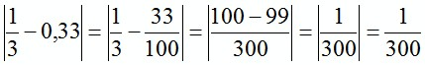,**

hello_html_m5189da8d.jpg. Ответ: верно.

**6. Домашнее задание**: hello_html_7382b345.jpg

[uma.kasymova@mail.ru](mailto:uma.kasymova@mail.ru)

Указать дату, Ф.И.О и группу